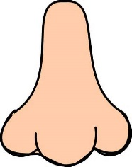**Lagu Muka**

****Mata, hidung

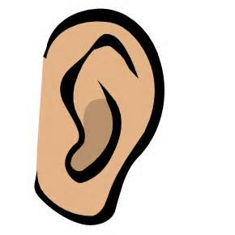****Mata, hidung

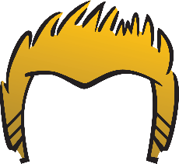Telinga, telinga

Rambut, mulut, gigi

Rambut, mulut, gigi

Telinga, telinga.



**Muka**

**Gigi**

**Mulut**

**Hidung**

**Mata**

**Rambut**

**(Hair)**

**Telinga**